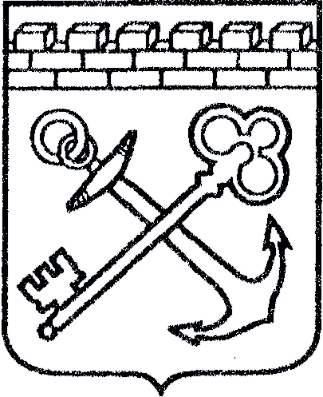
АДМИНИСТРАЦИЯ ЛЕНИНГРАДСКОЙ ОБЛАСТИ
КОМИТЕТ ПО КУЛЬТУРЕ ЛЕНИНГРАДСКОЙ ОБЛАСТИ

ПРИКАЗ

«___»____________2017 г. №_______________
г. Санкт-Петербург

Об установлении предмета охраны
объекта культурного наследия федерального значения
«Дом, в котором в годы Великой Отечественной войны размещался штаб Ладожской военной флотилии»

В соответствии со ст. 9.1, 20, 33 Федерального закона от 25 июня 2002 года № 73-ФЗ «Об объектах культурного наследия (памятниках истории и культуры) народов Российской Федерации», ст. 3 Положения о комитете по культуре Ленинградской области от 13 февраля 2008 года № 20, Положением о едином государственном реестре объектов культурного наследия (памятников истории и культуры) народов Российской Федерации, утвержденным приказом Минкультуры России от 3 октября 2011 года № 954, приказываю:
- Установить предмет охраны объекта культурного наследия федерального значения «Дом, в котором в годы Великой Отечественной войны размещался штаб Ладожской военной флотилии» (далее – Объект), расположенного по адресу: Ленинградская область, Волховский район, г. Новая Ладога, пр. Карла Маркса, д. 30, принятого на государственную охрану постановлением Совета Министров РСФСР от 30 августа 1960 года № 1327, согласно приложению к настоящему приказу.
2. Отделу по осуществлению полномочий Российской Федерации в сфере объектов культурного наследия департамента государственной охраны, сохранения и использования объектов культурного наследия комитета по культуре Ленинградской области обеспечить внесение соответствующих сведений в единый государственный реестр объектов культурного наследия (памятников истории и культуры) народов Российской Федерации.
3. Настоящий приказ вступает в силу со дня его официального опубликования.
4. Контроль за исполнением настоящего приказа возложить на заместителя начальника департамента государственной охраны, сохранения и использования объектов культурного наследия комитета по культуре Ленинградской области .

Председатель комитета Е.В.Чайковский

